ИНФОРМАЦИОННОЕ СООБЩЕНИЕ

о проведении XI межвузовской студенческой
научно-методической конференции

«ПРОБЛЕМЫ ФИЗИЧЕСКОЙ КУЛЬТУРЫ И СПОРТА, ЗДОРОВЬЯ ДЕТЕЙ И МОЛОДЕЖИ»
Организационный комитет приглашает принять участие в работе конференции студентов вузов. Цель конференции – подведение итогов студенческой научной работы, проводимой под руководством преподавателей в 2010-2011 учебном году. Конференция проводится 21 апреля 2011 года кафедрой теории и методики физического воспитания факультета физического воспитания УО «Брестский государственный университет имени А.С.Пушкина».
Основные направления работы
конференции
- История, управление и экономика физической культуры и спорта.
- Современное олимпийское и паралимпийское движение.
- Спортивные и подвижные игры в спорте для всех.
- Современные проблемы методики тренировки в разных видах спортивной деятельности.
- Прикладные проблемы лечебной физической культуры и физической реабилитации.
- Состояние здоровья и формирование ЗОЖ детей и молодежи.
Формы участия в работе конференции
- Выступление с пленарным докладом (до 10 мин.).
- Выступление с секционным докладом (до 5 мин.).
- Стендовые презентации (2-4 листа, формат А4).

Для участия в конференции необходимо отправить до 12 апреля 2010 года:
- материалы
– в электронном виде (по e-mail)
– в распечатанном варианте, подписанные автором и научным руководителем
- заявку
Адрес: 224016, г. Брест, ул. Мицкевича, 41, теории и методики физического воспитания.
E-mail: terphisvosp@brsu.brest.by
Телефоны:
21-46-96 (кабинет № 205 спортивного комплекса, кафедра теории и методики физического воспитания);
21-15-67 (кабинет № 206 спортивного комплекса, зам. декана по науке Шаров А.В.).
В рамках конференции будет проводиться выставка научно-технического творчества и научных работ студентов «Наука, творчество, физическая культура, спорт».
Заявки на участие в выставке предоставляются в произвольной форме до 12 апреля 2011 года.
По результатам работы конференции будет издан электронный сборник тезисов. В сборник будут включены тезисы участников, сделавших выступления или стендовую презентацию на конференции.
Учреждение образования
«Брестский государственный университет
имени А.С. Пушкина»
Факультет физического воспитания
Кафедра теории и методики физического воспитания



ХI межвузовская студенческая
научно-методическая конференция
«ПРОБЛЕМЫ ФИЗИЧЕСКОЙ
КУЛЬТУРЫ И СПОРТА, ЗДОРОВЬЯ
ДЕТЕЙ И МОЛОДЕЖИ»

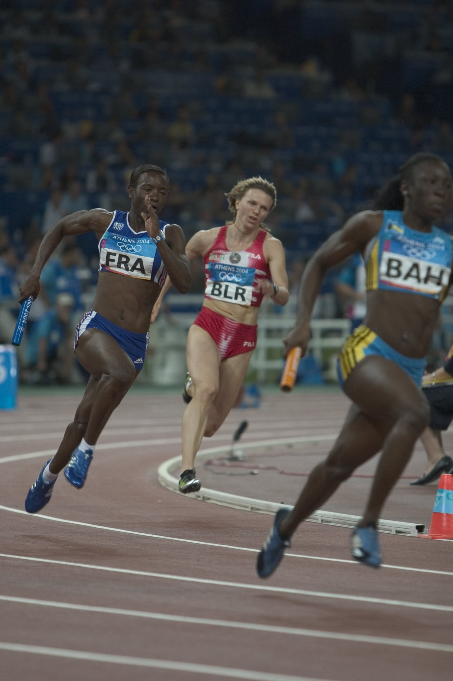

21 апреля 2011 года
БрГУ имени А.С.Пушкина, г. Брест
ПРАВИЛА ОФОРМЛЕНИЯ
МАТЕРИАЛОВ
Объем материалов – 1 полная страница. Текст тезисов предоставляется на бумаге (формат А4 в 1-м экземпляре) и на дискете (текстовой редактор MS Word 6.0 и выше). Текст следует набирать и печатать с одинарным интервалом, шрифт – Times New Roman 12, поля: вверху – 35 мм, слева, справа, внизу – 25 мм. Абзацный отступ – 1 см (запрещается установление абзацного отступа пробелами). Висячая строка не допускается. Текст тщательно вычитан и отредактирован. Ответственность за содержание несут авторы.
Прописными буквами фамилия и инициалы (с пробелом) автора (авторов). Через одинарный интервал строчными буквами – город, название учреждения. Через полуторный интервал прописными буквами название работы (если название в несколько строк, то без переносов и межстрочный интервал – одинарный). Автор и название выделяются полужирным шрифтом. Каждая из перечисленных выше строк – с абзацного отступа, с выравниванием по левому краю и без точки в конце. Далее через двойной интервал с абзацного отступа – текст с обязательным выравниванием по ширине и автоматической расстановкой переносов.
Формулы и символы набираются с использованием встроенного редактора формул текстового редактора Word. Различать использование знака дефиса «-» и знака тире «–».Таблицы и рисунки идут по тексту в черно-белом исполнении. Ссылки на источники даются в тексте цифрами в квадратных скобках [2; 35, с. 24].
Тезисы (стендовые доклады) должны содержать: введение, цель работы, методы исследования, результаты и их обсуждение, выводы, при необходимости список литературы до 2 источников (в стендовых – до 8). Список литературы оформляется в порядке появления ссылок в тексте строго по действующему ГОСТ 7.1.
Один участник конференции может быть автором (или соавтором) не более 2-х сообщений, количество авторов в одном сообщении – не более трех.
Материалы, не соответствующие научной направленности конференции, оформленные с нарушением требований и предоставленные позже установленного срока, не рассматриваются и обратно не высылаются. Авторы, оформившие материалы без соблюдения указанных условий, а также не предоставившие их в срок, к участию в конференции не допускаются.
ПРИМЕР ОФОРМЛЕНИЯ ТЕКСТА

СЕРГЕЕВ Н. С.
Научный руководитель – Е. В. Николаев, канд. пед. наук, доцент
Брест, БрГУ имени А.С.Пушкина
ДИНАМИКА ФИЗИЧЕСКОЙ
ПОДГОТОВЛЕННОСТИ ДЕТЕЙ
МЛАДШЕГО ШКОЛЬНОГО ВОЗРАСТА

Введение. Научные исследования в области изучения уровня подготовленности школьников показывают, что …..…………....................
Цель работы – исследовать, проанализировать, обобщить………………
Методы исследования. В работе применялись……………………………………………….
Результаты и их обсуждение. Полученные результаты………………………………………..
Выводы. Таким образом,…………………

1. Фурманов, А.Г. Оздоровительная физическая культура / А.Г. Фурманов, М.Б. Юспа – Мн.: Тесей, 2003. – С. 52–58.
2. …
(при необходимости)

Оргкомитет оставляет за собой право отбора и распределения докладов по секциям, а также изменения формы их представления.
Авторам материалов, принятых к участию конференции, будет отправлено приглашение до 16 апреля 2011 г.

Заявка
на участие в XI межвузовской студенческой
научно-методической конференции
«Проблемы физической культуры и спорта,
здоровья детей и молодежи»

Брест, 21 апреля 2011 г.

СВЕДЕНИЯ ОБ АВТОРЕ (-АХ):

ФИО (полностью)………………………………
……………………………………………………

Полное название вуза ……………………………………………………

Курс ………Факультет …… ……………………

Телефон……………… e-mail: ………………
Полный почтовый адрес для переписки………..

Название доклада ……………………………………………………..

……………………………………………………..
Форма доклада: (необходимое отметить √)
□ пленарный □ секционный □ стендовый
СВЕДЕНИЯ О НАУЧНОМ РУКОВОДИТЕЛЕ:
Ф.И.О. ……………………………………………………
Должность…………………………………………
Ученая степень……………………………………
Ученое звание……………………………………

